Město Rýmařov, IČO: 00296317, DIČ: CZ00296317,
se sídlem náměstí Míru 230/1, 795 01 Rýmařov,
zastupující: Ing. Luděk Šimko - starosta,
dále jen „Prodávající“ nebo také „Oprávněný z věcného břemene“

a

Ladislav SKOTNICA, r.č. 57XXXXXXXX,
trvale bytem XXXXXXXXXXX, 795 01 Dolní Moravice,
dále jen „Kupující“ nebo také „Povinný z věcného břemene“
(nebo společně také jako „Smluvní strany“)
uzavírají podle ustanovení § 1257 a násl. a § 2079 a násl. zákona č. 89/2012 Sb., občanský zákoník, ve znění pozdějších předpisů (dále jen „občanský zákoník“), níže uvedeného dne, měsíce a roku tuto
kupní smlouvu o převodu nemovitosti
a
SMLOUVU O Zřízení věcného břemene - SLUŽEBNOSTI
- Úvodní ustanovení
- Prodávající je výlučným vlastníkem nemovitosti zapsané na listu vlastnictví č. 1051 u Katastrálního úřadu pro Moravskoslezský kraj, Katastrálního pracoviště v Bruntále, a to:
- pozemku parc. č. 1030/2 – ostatní plocha/jiná plocha, o výměře 456 m²,
v katastrálním území Rýmařov, obci Rýmařov.
- Oprávněný z věcného břemene prohlašuje, že je vlastníkem stavby veřejného osvětlení – nadzemního kabelového vedení), která je mimo jiné umístěna na části pozemků parc. č. 1030/2, 1031/1 a 1035/2 vše v k.ú. Rýmařov (dále jen „Stavba“ nebo „Inženýrská síť“).
- Prodávající výslovně prohlašuje, že svého vlastnického práva nepozbyl převodem na jinou osobu, ani jiným způsobem, který by nebyl patrný z listu vlastnictví, a že je tudíž oprávněn s výše uvedenou nemovitostí nakládat.
- Kupní smlouva
- Tato smlouva je uzavírána za účelem převodu vlastnického práva k nově vzniklému pozemku parc. č 1030/2, o výměře 401 m², v k.ú. Rýmařov, označeném v geometrickém plánu č. 2616-82/2022, potvrzený Katastrálním úřadem pro Moravskoslezský kraj, Katastrální pracoviště Bruntál,
dne 11.05.2022 pod č. PGP-365/2022-801, a který tvoří nedílnou součást této smlouvy, (dále jen „Pozemek“), na Kupujícího.
- Prodávající prodává Kupujícímu a převádí na něj vlastnické právo k Pozemku, včetně všech součástí a příslušenství, se všemi právy a povinnostmi s ním spojenými, a Kupující vlastnické právo k předmětu koupě do svého výlučného vlastnictví přijímá, za což se zavazuje zaplatit prodávajícímu kupní cenu, a to způsobem, ve lhůtách a za podmínek uvedených v čl. III. této smlouvy.
- Kupní cena
- Prodávající a Kupující se dohodli na kupní ceně převáděného Pozemku dle článku II. této smlouvy ve výši celkem 108.000,00 Kč (slovy: jednostoosmtisíc korun českých).
- V kupní ceně jsou zahrnuty náklady spojené s převodem Pozemku, které hradí Kupující.
- Celá kupní cena byla stranou kupující straně prodávající převedena před podpisem této kupní smlouvy na její běžný účet, vedený u Komerční banky, a.s., číslo účtu: 19–1421771/0100, variabilní symbol: 8100000542, což obě strany stvrzují svými níže uvedenými podpisy.
- Zřízení věcného břemene
- Touto smlouvou se ve prospěch Oprávněného z věcného břemene zřizuje věcné břemeno – služebnost inženýrské sítě – nadzemní vedení kabelu veřejného osvětlení (dále jen „Služebnost“ nebo „Služebnost inženýrské sítě“), jenž spočívá v právu:
- umístění Stavby - Inženýrské sítě na pozemcích parc. č. 1030/2, 1031/1 a 1035/2 vše v k.ú. Rýmařov (dále jen „Služebný pozemek“) v rozsahu vymezeném geometrickým plánem číslo 2616-82/2022, který byl potvrzen Katastrálním pracovištěm Bruntál dne 11.05.2022, pod číslem PGP-365/2022-801, a který je nedílnou součástí této smlouvy,
- provozovat Inženýrskou síť, provádět na ní úpravy, opravy, údržbu, rekonstrukci a modernizaci,
- zřídit, mít a udržovat na Služebném pozemku obslužné zařízení, je-li ho zapotřebí k provozování Inženýrské sítě,
- vstupu a vjezdu na Služebný pozemek, a to i pro další osoby určené Oprávněným z věcného břemene, resp. subdodavatele Oprávněného z věcného břemene, kteří pro něj budou vykonávat činnosti uvedené v odst. 2 nebo 3 tohoto článku či činnosti s tímto související. O vstupu nebo vjezdu na Služebný pozemek jsou Oprávněný z věcného břemene nebo jeho subdodavatelé (resp. určené osoby) povinni vyrozumět Povinného z věcného břemene nejméně s pětidenním předstihem; tím není dotčen § 1268 občanského zákoníku a dále to neplatí zejména v případě vzniku havárie a odstraňování jejích následků či v případě předcházení škodám či jejich odstraňování.
- Oprávněný z věcného břemene práva odpovídající výše uvedené Služebnosti přijímá a zavazuje se při výkonu oprávnění podle této smlouvy co nejvíce šetřit práv Povinného z věcného břemene jakožto vlastníka dotčené nemovitosti.
- Povinný z věcného břemene se zavazuje výkon uvedených práv Oprávněného z věcného břemene strpět a zavazuje se rovněž zdržet se činností, kterými by mohli poškodit Inženýrskou síť nebo ohrozit její bezpečný provoz.
- Práva odpovídající Služebnosti specifikované v tomto článku jsou spojena s vlastnictvím Služebného pozemku a přecházejí s vlastnictvím těchto nemovitostí na další případné nabyvatele.
- Služebnost se zřizuje bezúplatně, na dobu neurčitou.
- Práva a povinnosti smluvních stran
- Prodávající při podpisu této smlouvy předal Pozemek Kupujícímu, což obě strany stvrzují svými níže uvedenými podpisy.
- Kupující prohlašuje, že se osobně a důkladně seznámil se stavem Pozemku, zejména geologickým podložím, s existencí inženýrských sítí a liniových staveb, vedoucích nad ním nebo pod ním, s možnostmi napojení na sítě, s územním plánem pro danou lokalitu a v tomto stavu jej takto po důkladném zvážení a prohlídce kupuje. Kupující kupuje Pozemek tak, jak leží a běží.
- Prodávající prohlašuje, že Pozemek nevykazuje technické závady bránící jeho řádnému užívání, neváznou na něm žádné dluhy ani zástavní práva či jiné právní vady. Prodávajícímu podle svého prohlášení a v souladu se zápisem v katastru nemovitostí ke dni podpisu smlouvy není známo, že by byl Pozemek zatížen věcnými právy třetích osob, vyjma:
- věcného břemene spočívajícího v umístění a provozování nadzemního vedení nízkého napětí, které je ve vlastnictví společnosti ČEZ Distribuce a.s. (není zapsáno v katastru nemovitostí).

- věcného břemene spočívajícího v umístění a provozování podzemního vedení nízkého napětí, které je ve vlastnictví společnosti ČEZ Distribuce a.s. (není zapsáno v katastru nemovitostí).

- věcného břemene spočívajícího v umístění a provozování podzemního vedení veřejné telekomunikační sítě, které je ve vlastnictví společnosti CETIN a.s. (není zapsáno v katastru nemovitostí).

Orientační zákres inženýrských sítí v dané lokalitě je obsahem níže uvedené mapky:
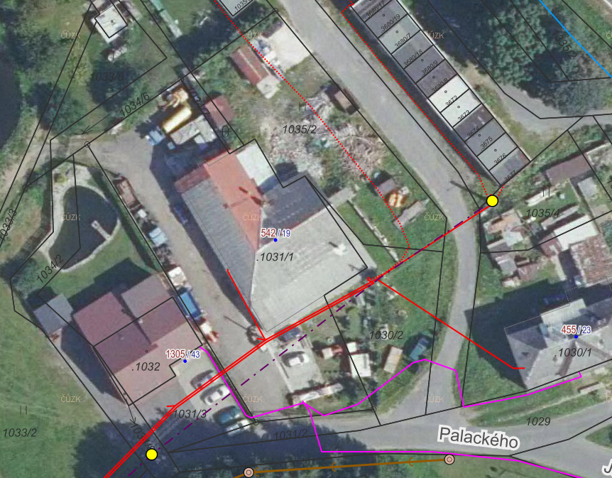
- Nebezpečí vzniku škody na předmětném Pozemku, úhrada nákladů spojená s užíváním Pozemku a všechna ostatní rizika přecházejí dnem podpisu této smlouvy oběma stranami na Kupujícího.
- Kupující bere na vědomí, že jeho vlastnické právo k Pozemku vznikne až ke dni účinnosti vkladu vlastnického práva do katastru nemovitostí, vedeného příslušným katastrálním úřadem. Vkladem přejde na nabyvatele také nebezpečí jeho zhoršení a zničení a povinnost platit z něj daně.
- Návrh na vklad vlastnického a věcného práva do katastru nemovitostí podle této smlouvy bude podán Prodávajícím / Oprávněným z věcného břemene u příslušného katastrálního úřadu bez zbytečného odkladu s tím, že návrh doručí Prodávající / Oprávněný z věcného břemene. Veškeré poplatky spojené s uzavřením této smlouvy, včetně poplatku za vklad do katastru nemovitostí hradí dle dohody Smluvních stran Kupující / Povinný z věcného břemene.
- Ostatní ujednání
- Strany sjednávají, že pokud v důsledku změny či odlišného výkladu právních předpisů anebo judikatury soudů bude u některého ustanovení této smlouvy shledán důvod neplatnosti právního úkonu, smlouva jako celek bude nadále platit, přičemž za neplatnou bude možné považovat pouze tu část, které se důvod neplatnosti bude přímo týkat. Strany se zavazují toto ustanovení doplnit či nahradit novým ujednáním, které bude odpovídat aktuálnímu výkladu právních předpisů, aby smyslu a účelu této smlouvy bylo dosaženo.
- V případě, že příslušný katastrální úřad odmítne provést vklad vlastnického nebo věcného práva do katastru nemovitostí z důvodů, které lze odstranit, Smluvní strany se zavazují učinit veškeré potřebné kroky vedoucí k odstranění těchto důvodů, a to bez zbytečného odkladu, nejpozději do 15 dnů ode dne doručení odmítnutí návrhu na vklad poslední ze Smluvních stran. V případě, že se bude jednat o důvody neodstranitelné a vklad vlastnického práva dle této smlouvy bude pravomocně zamítnut, zavazují se Smluvní strany uzavřít bez zbytečného odkladu, nejpozději však do 1 měsíce od obdržení rozhodnutí o zamítnutí poslední Smluvní stranou, novou smlouvu odpovídající původní smlouvě bez vad bránících vkladu do katastru nemovitostí.
- Stane-li se převod vlastnictví na Kupujícího nemožný, mají obě strany povinnost vrátit si navzájem poskytnutá plnění, a to bez zbytečného odkladu poté, co jsou k tomu druhou stranou vyzváni.
- Prodávající předem vylučuje možnost uzavření smlouvy v případě nepodstatné odchylky či dodatku druhé Smluvní strany k zaslanému návrhu smlouvy. Každý dodatek nebo odchylka, stejně tak jako výhrada, omezení či jiná změna bude považována za nový návrh.

- Závěrečná ustanovení
            - Tato smlouva se řídí zákonem č. 89/2012 Sb., občanský zákoník, ve znění pozdějších předpisů (dále jen „občanský zákoník“). Smluvní strany se dohodly, že na tuto smlouvu a právní vztah jí založený se neuplatní § 1740 odst. 3 občanského zákoníku, který stanoví, že smlouva je uzavřena i tehdy, kdy nedojde k úplné shodě projevů vůle Smluvních stran.
- Kupující výslovně souhlasí se zpracováním svých údajů ve smyslu zákona č. 110/2019 Sb., o zpracování osobních údajů, ve znění pozdějších předpisů. Kupující bere na vědomí, že jeho osobní údaje, zejména jméno, příjmení, RČ, bydliště, případně i číslo účtu, je Prodávající oprávněn zpracovávat, v souladu s Nařízením EU č. 2016/679 (GDPR), na základě plnění smlouvy kupní, a to po dobu 10 let od uzavření smlouvy v souladu s povinností uchovávat daňové doklady podle zákona č. 235/2004 Sb., o DPH, ve znění pozdějších předpisů.
- Tato smlouva nabývá platnosti dnem podpisu druhou ze Smluvních stran a účinnosti dnem jejího zveřejnění v registru smluv v souladu se zákonem č. 340/2015 Sb., zákona o registru smluv, ve znění pozdějších předpisů. Smluvní strany se dohodly, že tuto smlouvu zveřejní v registru smluv Prodávající bez zbytečného odkladu po jejím podpisu oběma Smluvními stranami a s anonymizovanými osobními údaji Kupujícího.
- Tato smlouva může být měněna pouze písemným dodatkem podepsaným oběma Smluvními stranami.
- Smluvní strany se dohodly, že veškeré písemnosti související s touto smlouvou si budou navzájem doručovat osobním předáním písemnosti nebo na dodejku na adresu trvalého bydliště Kupujícího a sídla Prodávajícího. Pro případ doručování prostřednictvím pošty si Smluvní strany sjednávají, že zásilka je druhé Smluvní straně doručena desátým dnem ode dne jejího odeslání první Smluvní stranou, pokud se Smluvní strany nedohodnou jinak. Za písemnou formu nebude pro tento účel považována výměna emailových či jiných elektronických zpráv.
- Tato smlouva se vyhotovuje ve čtyřech stejnopisech, z nichž Prodávající obdrží po dvou vyhotoveních, Kupující obdrží jedno vyhotovení. Jedno vyhotovení s úředně ověřenými podpisy je určeno pro účely řízení o povolení vkladu vlastnického a věcného práva do katastru nemovitostí.
- Souhlas k uzavření této smlouvy mezi Prodávajícím / Oprávněným z věcného břemene a Kupujícím / Povinným z věcného břemene vyslovilo Zastupitelstvo města Rýmařov na svém zasedání dne 09.12.2021 přijetím usnesení č. 1033/21/21 a na svém zasedání dne 09.02.2023 přijetím usnesení č. 112/4/23. Záměr prodeje schválilo Zastupitelstvo města Rýmařov na svém zasedání dne 23.09.2021 usnesením č. 919/19/21. Tento byl pak od 30.09.2021 do 20.10.2021 zveřejněn vyvěšením na úřední desce Městského úřadu Rýmařov.
- Smluvní strany shodně prohlašují, že si tuto smlouvu před jejím podpisem přečetly, že tato je v celém svém obsahu výrazem jejich pravé a svobodné vůle, že není uzavírána v tísni ani za nápadně nevýhodných podmínek. Na důkaz toho připojují své podpisy. Podpis za prodávajícího není úředně verifikován, neboť tento má na katastrálním úřadě založen podpisový vzor.

V Rýmařově dne 23. 2. 2023 V Rýmařově dne 20. 2. 2023

Za Prodávajícího / Oprávněného z věcného břemene: Za Kupujícího / Povinného z věcného břemene:

…….............................................… .................................................…
Ing. Luděk Šimko Ladislav Skotnica
starosta

